**SIG pour le suivi d’études environnementales à partir d’indices spectraux**

**Résumé exécutif**

PAR

Louis Carrier

Mohsen Darabi

Vincent Le Falher

Amélie Trottier-Picard

GMQ706 – SIG et modélisation

Problème APP-2

25 novembre 2016

Contenu

1. Description de la méthode de résolution 4

1.1. Principe de résolution 4

1.2. Méthode et outils de résolution 4

1.2.1. Données 4

1.2.2. Outils 4

1.2.3. Méthodologie générale 4

1.2.4. Îlots de chaleur et zones de végétation sur l’île de Montréal en 2016 7

1.2.5. Incendie de Fort McMurray 10

2. Description de la solution 13

2.1. Îlots de chaleur et zones de végétation sur l’île de Montréal en 2016 13

2.2. Incendie de Fort McMurray 15

3. Délimitation et limitation de la solution 17

3.1. Délimitations 17

3.2. Limitations 17

4. Supports multimédias 18

5. Références 19

**Figures**

Figure 1 Diagramme méthodologique pour des SIG pour le suivi d'études environnementales à partir d'indices spectraux. 5

Figure 2 Modèle pour l'identification des îlots de chaleur. 8

Figure 3 Modèle pour les zones de végétation. 9

Figure 4 Section du modèle exemplifiant le calcul de la réflectance et la combinaison de trois images, d'un modèle permettant le calcul du dNBR pour le feu de Fort McMurray en 2016. 11

Figure 5 Section du modèle exemplifiant le calcul du NBR, d'un modèle permettant le calcul du dNBR pour le feu de Fort McMurray en 2016. 11

Figure 6 Photo du visible de l'image sélectionnée pour l'analyse des îlots de chaleur et des zones de végétation sur l'île de Montréal en 2016. 14

Figure 7 Aperçu de la cartographie illustrant les îlots de chaleur et les zones de végétation pour l'île de Montréal à l'été 2016. 14

Figure 8 Photo du visible de l'image sélectionnée pour la période après feu, du 15 au 17 juillet 2016, de l'analyse de l'étendue du feu de 2016 à Fort McMurray. 15

Figure 9 Photo du visible de l'image sélectionnée pour la période avant feu, du 2 au 4 juin 2015, de l'analyse de l'étendue du feu de 2016 à Fort McMurray 16

Figure 10 Aperçu de la cartographie illustrant l'étendue et l'intensité du feu de Fort McMurray survenu en 2016. 16

**Tableaux**

Tableau 1 Description des bandes acquises par le satellite Landsat-8 (USGS, 2015). 6

Tableau 2 Échelle d'interprétation du dNBR. Tiré de Key et Benson 2006. 12

Tableau 3 Température des dix journées les plus chaudes de 2016 à Montréal. 13

Tableau 4 Température des journées pour lesquelles des images Landsat-8 sont disponibles pour l'été 2016 à Montréal. 13

# Description de la méthode de résolution

## Principe de résolution

L’objectif du présent mandat est de faire connaître les multiples usages possibles de la télédétection optique par satellite pour l’analyse et la visualisation de phénomènes environnementaux. Plus précisément, ce mandat vise rendre disponible, en ligne, la cartographie 1- des îlots de chaleur et des zones de végétation sur l’île de Montréal pour l’été 2016 et 2- de l’étendue de l’incendie de Fort McMurray qui a eu lieu au printemps et à l’été 2016. Deux études faisant usage de différents indices spectraux ont donc été réalisées.

## Méthode et outils de résolution

## Données

Pour les deux études, les images du satellite Landsat 8 ont été utilisées. Elles ont été récupérées à partir du catalogue du site Internet Earth Explorer de l’USGS (USGS, 2016a). Les images Landsat-8 offrent une couverture mondiale disponible gratuitement (USGS, 2015). Le système de référence utilisé est WGS84 et la projection UTM. Le satellite porte deux capteurs, OLI et TIRS. Les bandes multispectrales du capteur OLI ont une résolution spatiale de 30 m. La bande panchromatique du même capteur a une résolution spatiale de 15 m, mais cette bande n’a pas été utilisée dans le cadre de ce mandat. Les bandes thermiques du capteur TIRS ont une résolution spatiale de 100 m, mais sont rééchantillonnés à 30 m. La résolution temporelle est de 16 jours (USGS, 2015).

## Outils

Les traitements d’image ont été réalisés grâce au logiciel ArcMap de ArcGIS 10.2.2 for Desktop. La cartographie a été mise en ligne grâce à ArcGIS Online. L’outil *Bulk Download* de L’USGS a été utilisé afin de télécharger les images Landsat 8. Les outils WinRAR et 7-Zip ont été utilisé pour décompresser les bundle d’images.

## Méthodologie générale

Les deux études (1- îlots de chaleur et zones de végétation à Montréal et 2- incendie de forêt à Fort-McMurray) ont été réalisées à l’aide de bandes spectrales. La méthodologie générale pour les deux études est similaire et peut être résumée par la Figure 1.

Figure 1 Diagramme méthodologique pour des SIG pour le suivi d'études environnementales à partir d'indices spectraux.

La première étape de choix de l’indice spectral a nécessité une recherche dans la littérature pour trouver le meilleur indice selon le phénomène environnemental à illustrer. Le choix de l’indice spectral et le détail du phénomène environnemental visé ont permis d’identifier les besoins à combler pour l’image acquise par télédétection optique. Les images devaient avoir été prises de jour et contenir un minimum de nuages au-dessus de la zone d’étude.

Une fois les besoins identifiés, les images ont été sélectionnées parmi celles disponibles, téléchargées, décompressées avec WinRAR ou 7-Zip et importées dans ArcMap 10.2.2. Une fois le paquet d’images sélectionné, le téléchargement s’effectue gratuitement. Un compte de l’USGS, gratuit, est requis pour le téléchargement. Les images téléchargées sont de type GeoTIFF. Le téléchargement peut se faire directement via la page web de téléchargement (USGS, 2016a), ou via l’application *Bulk Download* de l’USGS. Il est recommandé de procéder via l’outil *Bulk Download* lors de téléchargements assez larges, de l’ordre de plusieurs GB. Cela simplifie la gestion de larges téléchargements en permettant par exemple de pouvoir reprendre le téléchargement ultérieurement ou sans avoir à ré-effectuer la recherche. Tous les paquets d’images de Landsat-8 téléchargés dans le cadre de ce mandat contenaient les bandes 1 à 11 et un fichier texte contenant les métadonnées.

Les bandes 1 à 11 provenant de Landsat-8 correspondent aux longueurs d’ondes suivantes (USGS, 2015) :

Tableau 1 Description des bandes acquises par le satellite Landsat-8 (USGS, 2015).

|  |  |  |  |
| --- | --- | --- | --- |
| Numéro de bande | Description | Longueurs d’ondes (micromètres) | Résolution spatiale (m) |
| Bande 1 | Aérosol côtier | 0,43 – 0,45 | 30 |
| Bande 2 | Bleu | 0,45 – 0,51 | 30 |
| Bande 3 | Vert | 0,53 – 0,59 | 30 |
| Bande 4 | Rouge | 0,64 – 0,67 | 30 |
| Bande 5 | Proche infrarouge (NIR) | 0,85 – 0,88 | 30 |
| Bande 6 | Infrarouge moyen 1 (SWIR 1) | 1,57 – 1,65 | 30 |
| Bande 7 | Infrarouge moyen 2 (SWIR 2) | 2,11 – 2,29 | 30 |
| Bande 8 | Panchromatique | 0,50 – 0,68 | 15 |
| Bande 9 | Nuages cirrus | 1,36 – 1,38 | 30 |
| Bande 10 | Bande thermique 1 | 10,60 – 11,19 | 100 (rééchantilloné à 30 m) |
| Bande 11 | Bande thermique 2 | 11,50 – 12,51 | 100 (rééchantilloné à 30 m) |

Afin d’optimiser le temps de traitement, les images ont été découpées à l’aide de polygones pour ne conserver que les zones d’étude. L’analyse spatiale a surtout consisté en l’utilisation de la calculatrice matricielle pour le calcul de l’indice spectral. Les données pertinentes ont ensuite été extraites par seuillage (fonction conditionnelle dans la calculatrice matricielle) et en gardant le territoire visé par l’étude. La symbologie de la couche a été peaufinée avec ArcMap 10.2.2 avant de transférer chaque couche sur ArcGIS Online pour la cartographie en ligne.

## Îlots de chaleur et zones de végétation sur l’île de Montréal en 2016

Un îlot de chaleur est « zone intra-urbaine dont la température de l’air ou de surface est plus élevée que dans les autres zones du même milieu urbain » (INSP, 2016). Ainsi, la température de l’atmosphère a été sélectionnée comme indice (USGS, 2016b). Pour les zones de végétation, l’indice NDVI a été sélectionné pour caractériser l’état de la végétation au sol (Weier et Herring, 2000).

La sélection de l’image a été réalisée à partir des critères suivants : la localisation en question, l’île de Montréal, doit être présente dans les images capturées; le satellite doit être celui de Landsat-8; et les images doivent inclure les bandes des capteurs OLI, mais aussi TIRS qui retourne les bandes thermales permettant d’étudier les différences de température.

Afin d’étudier adéquatement les îlots de chaleur et les zones de végétation de l’île de Montréal, une journée d’été chaude et ensoleillée était nécessaire. La plage de recherche des mois de juillet et d’août 2016 a été privilégiée.

Afin d’optimiser le temps de traitement, un polygone a été créé pour ne conserver que les données sur l’île de Montréal, en suivant le contour naturel du fleuve et en incluant les îles environnantes. La prochaine étape était l’analyse spatiale par le calcul des indices spectraux. La température de l’atmosphère a été calculée pour identifier les îlots de chaleur. La température de l’atmosphère est plus précise en utilisant la bande 10 que la bande 11 puisque cette dernière est plus sensible à la lumière parasite (USGS, 20161c). Puisqu’il s’agit de mesurer une quantité physique, le calcul de la température, les calculs sont basés sur la radiance. Ainsi, le calcul de la température de l’atmosphère passe d’abord par la radiance (USGS, 2016b) :

$L_{λ}= M_{L}Q_{cal}+A_{L}$ (1)

où $L_{λ}$ représente la radiance, $M_{L}$ la constante multiplicative de la bande pour la radiance, $Q_{cal}$ la valeur du pixel et $A_{L}$ la constante additive de la bande pour la radiance. Les constantes $M_{L}$ et $A_{L}$ sont disponibles dans les métadonnées associées à chaque image, respectivement comme RADIANCE_MULT_BAND_n et RADIANCE_ADD_BAND_n.

Une fois la radiance calculée, la température de l’atmosphère en degrés Celsius se calcule selon la formule suivante (USGS, 2016a) :

$T=\frac{K2}{\ln\left(\frac{K1}{L_{λ}}+1\right)} -273$ (2)

où T est la température de l’atmosphère, K2 est la constante de conversion thermique 2 de la bande, K1 la constante de conversion thermique 1 de la bande et $L_{λ}$ la radiance du pixel. Les constantes K1 et K2 sont disponibles dans les métadonnées associées à chaque image, respectivement comme K1_CONSTANT_BAND_n et K2_CONSTANT_BAND_n. Une formule intégrant les deux formules précédentes mène à :

$T=\frac{K2}{\ln\left(\frac{K1}{ML*Qcal+AL}+1\right)} -273$ (3)

Un seuillage par une fonction conditionnelle de la calculatrice matricielle a ensuite été appliqué pour ne conserver que les îlots de chaleur. Le calcul de la radiance et de la température et le seuillage sont regroupés dans le modèle suivant illustré dans la Figure 2.

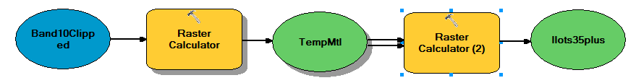

Figure 2 Modèle pour l'identification des îlots de chaleur.

Le NDVI se calcule sur la réflectance de bandes, qui permet d’uniformiser les données pour fins de comparaison malgré des collectes de données à différents moments. La réflectance est calculée selon la formule suivante (USGS, 2016b) :

$ρ_{λ}= \frac{M_{ρ}Q_{cal}+A_{ρ}}{sin⁡(θ_{se})}$ (4)

où $ρ_{λ}$ représente la réflectance, $M_{ρ}$ la constante multiplicative de la bande pour la réflectance, $Q_{cal}$ la valeur du pixel, $A_{ρ}$ la constante additive de la bande pour la réflectance et $θ_{se}$ l’angle local de l’élévation du soleil (USGS, 2016b). Les constantes $M_{ρ}$, $A_{ρ}$ et l’angle local de l’élévation du soleil sont disponibles dans les métadonnées associées à chaque image, respectivement comme REFLECTANCE_MULT_BAND_n, REFLECTANCE_ADD_BAND_n et SUN_ELEVATION.

Une fois la réflectance calculée, le NDVI se calcule selon la formule suivante (Weier et Herring, 2000) :

$NDVI= \frac{(NIR-Rouge)}{(NIR+Rouge)}$ (5)

où NIR est la bande 5 et Rouge est la bande 4 (cf., Tableau 1). La réflectance et le NDVI ont ainsi pu être calculés à l’aide de la calculatrice matricielle d’ArcMap 10.2.2.

Un seuillage a ensuite été appliqué pour ne conserver que les zones de végétation. L’outil *Pixel inspector* a été utilisé pour visualiser les données des zones de végétation plus denses et ne conserver que ces données. L’outil *Filter* a ensuite été utilisé pour conserver les données dont le NDVI représentait une zone de végétation dense. Pour les autres pixels dont la valeur était inférieure à 0,70, une valeur NoData a été attribuée. Le calcul de la réflectance, le calcul du NDVI et le seuillage sont illustrés dans le modèle illustré sur la Figure 3.

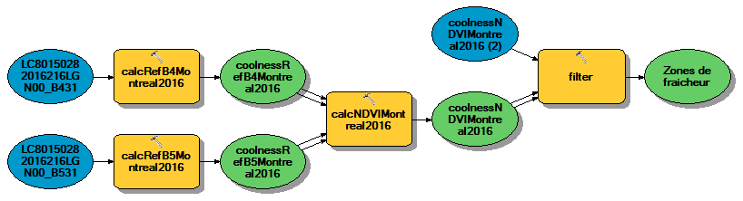

Figure 3 Modèle pour les zones de végétation.

Finalement, la symbologie a été ajustée pour que les zones de végétation denses soient illustrées en vert foncé, les zones moyennement denses en vert pâle et les zones peu denses n’apparaissant pas. Pour la température, la symbologie a été ajustée pour obtenir un gradient du jaune au rouge. Une carte regroupant les îlots de chaleur et les zones de végétation a ensuite été publiée sur Internet.

## Incendie de Fort McMurray

Pour l’incendie 2016 de Fort McMurray, le NBR (Normalized Burn Ratio) et dNBR (delta Normalized Burn Ratio) ont été sélectionnées pour identifier non seulement le contour du feu, mais également son intensité (Escuin *et al*., 2008). Pour utiliser cet indice, il est nécessaire d’obtenir une image précédant le feu et une image suivant le feu. De plus, un minimum de nuages doit couvrir la zone du feu, dont une délimitation grossière a été utilisée pour identifier la zone d’intérêt (Government of Alberta, 2016a). Le feu s’est déclenché le 1er mai 2016 et a été déclaré sous contrôle, donc sans extension de son étendue, le 4 juillet 2016 (Government of Alberta, 2016b). Des images ont donc été recherchées à partir du 5 juillet 2016 pour l’image après feu. L’image avant feu serait idéalement de la même période de l’année, mais pour 2015, afin d’avoir un recouvrement du sol similaire par la végétation.

Considérant l’étendue du feu, trois images ont été nécessaires pour couvrir les différentes sections du feu. Les images ont été découpées avec un polygone délimitant grossièrement l’étendue du feu, selon les informations disponibles (Government of Alberta, 2016a), pour alléger le traitement spatial.

Pour l’analyse spatiale, le calcul du NBR requiert d’abord la conversion des valeurs des pixels des bandes 5 (proche infrarouge – NIR) et 7 (infrarouge moyen – SWIR) en valeur physique de réflectance (Key et Benson, 2006). Cette étape est particulièrement importante pour le calcul du dNBR qui requiert la comparaison entre deux images de différentes dates, et l’était encore plus puisque cette étude nécessitait la combinaison de plusieurs images prises sur des jours différents et à des heures différentes. La réflectance a été calculée avec la formule (4) présentée précédemment.

Une fois les valeurs uniformisées par la conversion vers la réflectance, quatre mosaïques regroupant trois images ont été créées pour les bandes 5 avant feu, 7 avant feu, 5 après feu et 7 après feu, en utilisant l’outil *Mosaic to new raster*. Pour les pixels où deux images se superposaient, deux valeurs étaient disponibles pour le même point et ont été regroupés par une moyenne. Une partie du modèle représentant le calcul de la réflectance et la création de mosaïques d’images est dans la Figure 4.

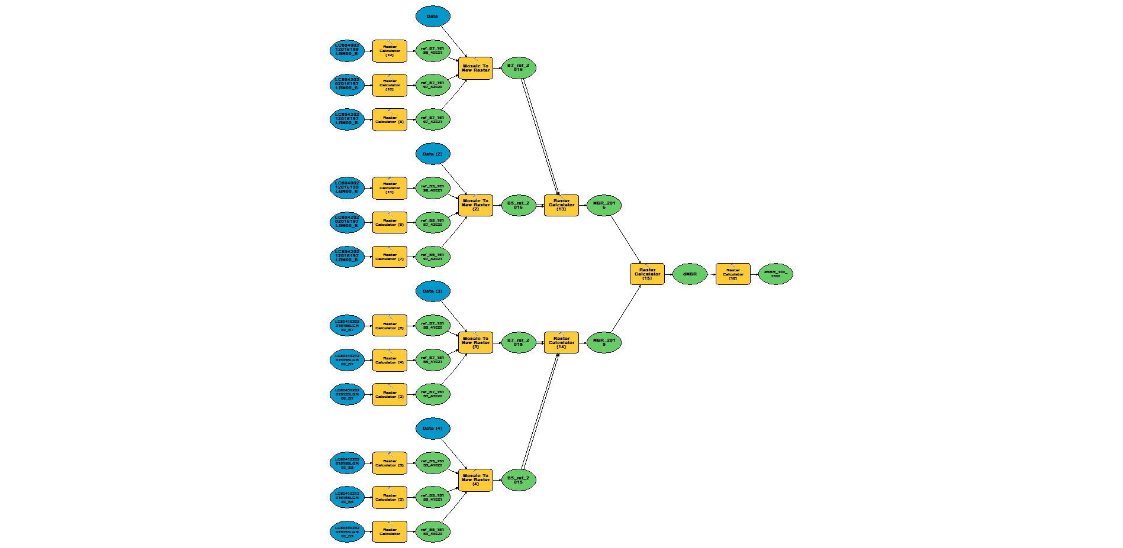

Figure 4 Section du modèle exemplifiant le calcul de la réflectance et la combinaison de trois images, d'un modèle permettant le calcul du dNBR pour le feu de Fort McMurray en 2016.

Les NBR avant et après feu ont ensuite été calculés selon la formule suivante (Key et Benson, 2006) :

$NBR= \frac{(NIR-SWIR)}{(NIR+SWIR)}$ (6)

Le modèle pour le calcul du NBR est exemplifié à la Figure 5.



Figure 5 Section du modèle exemplifiant le calcul du NBR, d'un modèle permettant le calcul du dNBR pour le feu de Fort McMurray en 2016.

Les NBR avant feu et après feu ont été comparés pour obtenir le dNBR (Key et Benson, 2006) :

$dNBR= {NBR}_{avant feu}- {NBR}_{après feu}$ (7)

Un seuillage a été appliqué pour ne conserver que les valeurs qui représentaient vraisemblablement le feu. Une fonction conditionnelle de la calculatrice matricielle a été utilisée. Le seuil a été fixé à un minimum de 0,100 et un maximum de 1,300 selon l’échelle proposée par Key et Benson (2006) et présentée dans le Tableau 2. Les valeurs au-dessus de 1,300 sont typiquement des valeurs anormales ou des artéfacts qu’il convient de retirer de l’analyse.

Tableau 2 Échelle d'interprétation du dNBR. Tiré de Key et Benson 2006.

|  |  |
| --- | --- |
| Degré de sévérité du feu | dNBR |
| Forte repousse de la végétation | -0,500 - -0,251 |
| Faible repousse de la végétation | -0,250 - -0,101 |
| Non-brûlé | -0,100 – 0,099 |
| Sévérité faible | 0,100 – 0,269 |
| Sévérité faible à modérée | 0,270 – 0,439 |
| Sévérité modérée à élevée | 0,440 – 0,659 |
| Sévérité élevée | 0,660 – 1,300 |

Un redécoupage de la zone de feu a été effectué en fonction des résultats de l’étude et selon le contour grossier rendu disponible par Government of Alberta (2016a) pour ne conserver que le feu de Fort McMurray en 2016, sans les autres feux qui ont pu avoir lieu entre les deux prises d’images. Finalement, la symbologie a été ajustée selon les catégories proposées par Key et Benson (2006) présentées au Tableau 2.

# Description de la solution

## Îlots de chaleur et zones de végétation sur l’île de Montréal en 2016

Une recherche dans les archives d’Environnement Canada (2016) a permis de déterminer les journées les plus ensoleillées et d’identifier les périodes d’études les plus propices à utiliser pour lancer la recherche. Les dix journées les plus chaudes de 2016, en degrés Celsius, sont présentées dans le Tableau 3.

Tableau 3 Température des dix journées les plus chaudes de 2016 à Montréal.

|  |  |  |  |  |  |  |  |  |  |
| --- | --- | --- | --- | --- | --- | --- | --- | --- | --- |
| 13 juillet | 5 août | 20 juin | 26 juin | 10 août | 22 juillet | 4 août | 11 août | 27 mai | 19 juin |
| 33,8 | 33,7 | 32,9 | 32,5 | 32,5 | 32,1 | 32,0 | 31,8 | 31,6 | 31,4 |

Malheureusement, aucune de ses journées n’était disponible en téléchargement. Les images lors de journées chaudes disponibles en téléchargement sont présentées dans le Tableau 4.

Tableau 4 Température des journées pour lesquelles des images Landsat-8 sont disponibles pour l'été 2016 à Montréal.

|  |  |  |  |
| --- | --- | --- | --- |
| 19 août | 3 août | 27 juillet | 11 juillet |
| 27 | 30,2 | 29,9 | 27,5 |

Le meilleur compromis a été la journée du 3 août 2016, où il fit 30,2 ˚C, et survient après une période assez chaude sans précipitation. De plus, la couverture nuageuse est faible à 0,03. Les images choisies pour la journée du 3 août 2016 se nomment LC80150282016216LGN00.tar.gz et une image du visible est disponible dans la Figure 6. La couverture nuageuse de cette image était de seulement 6,74, mais ne couvrait pas l’île de Montréal.

Pour la température de l’atmosphère, suite à une inspection visuelle de la carte, seules les données au-dessus de 35 ˚C ont été conservées. Une fonction conditionnelle de la calculatrice matricielle a permis cette opération et l’attribution de NoData aux pixels de moins de 35 ˚C. Pour le NDVI, une démarche similaire a permis d’isoler les données de plus de 0,70. Une carte regroupant les îlots de chaleur et les zones de végétation est visible dans la Figure 7.

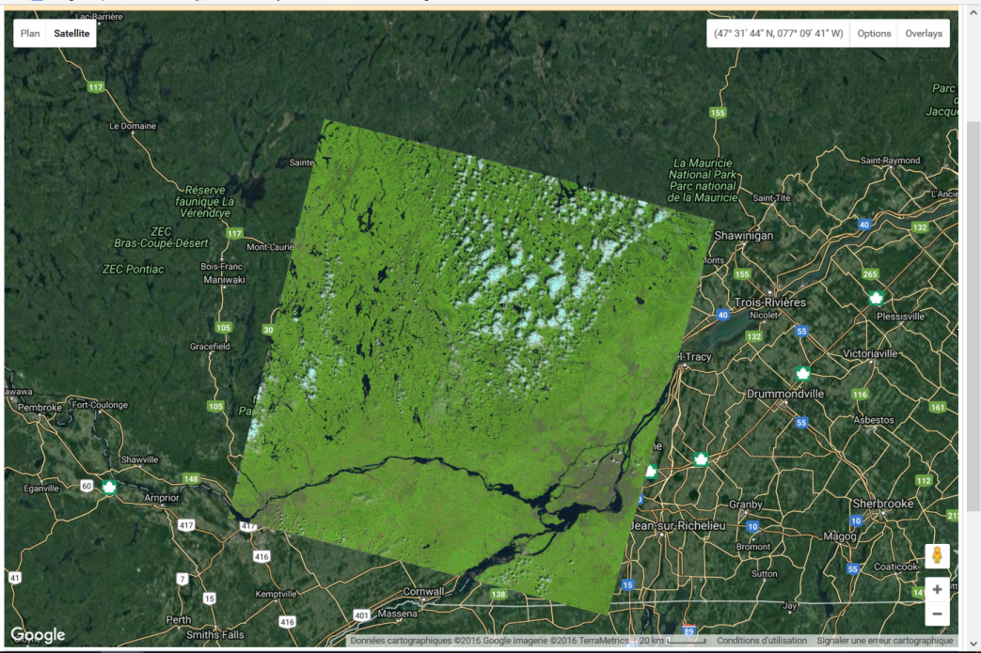

Figure 6 Photo du visible de l'image sélectionnée pour l'analyse des îlots de chaleur et des zones de végétation sur l'île de Montréal en 2016.

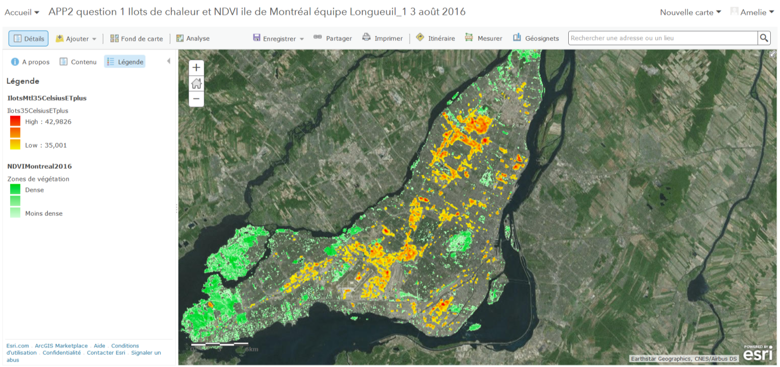

Figure 7 Aperçu de la cartographie illustrant les îlots de chaleur et les zones de végétation pour l'île de Montréal à l'été 2016.

## Incendie de Fort McMurray

Les meilleures images pour la période suivant le feu étaient, selon les critères présentés, celles du 15 au 17 juillet 2016, malgré la présence de nombreux nuages (Figure 8). Il a été impossible d’obtenir une image de la même période en 2015 à cause de la présence de nuages. Il aurait été inapproprié de sélectionner une image prise plusieurs semaines plus tard dans la saison de croissance, puisque la croissance moins avancée de la végétation aurait pu surestimer le feu. Des images du 2 au 4 juin 2015 ont donc été sélectionnées (Figure 9).

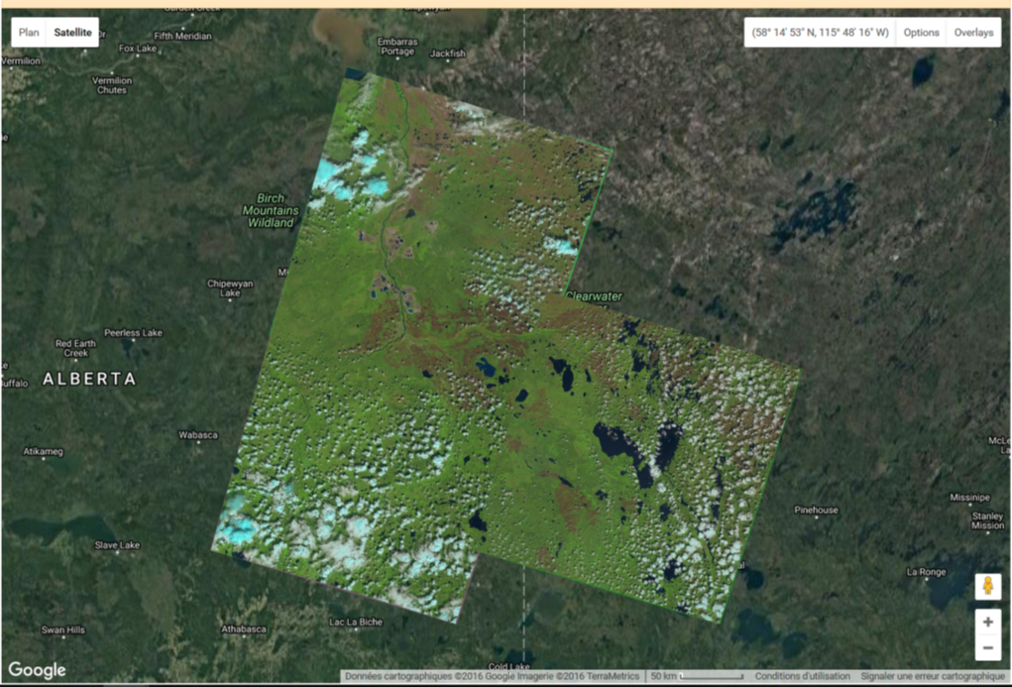

Figure 8 Photo du visible de l'image sélectionnée pour la période après feu, du 15 au 17 juillet 2016, de l'analyse de l'étendue du feu de 2016 à Fort McMurray.

Le redécoupage du contour de la couche a notamment servi à retirer les artéfacts causés par la présence de nuages, bien visibles sur la Figure 8. La carte en ligne incluant le seuillage des données entre 0,100 et 1,300 et la symbologie selon les catégories présentées dans le Tableau 2 est visible sur la Figure 10.

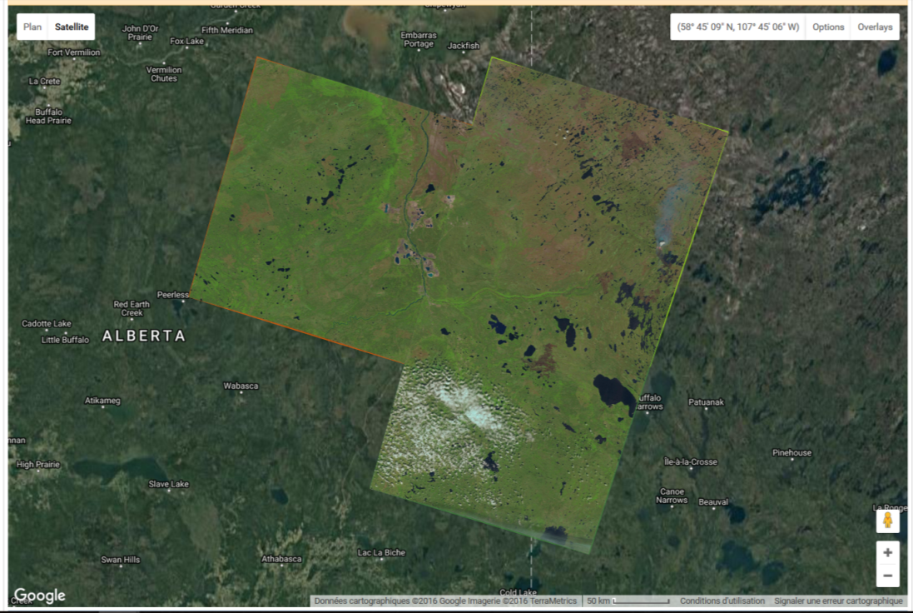

Figure 9 Photo du visible de l'image sélectionnée pour la période avant feu, du 2 au 4 juin 2015, de l'analyse de l'étendue du feu de 2016 à Fort McMurray

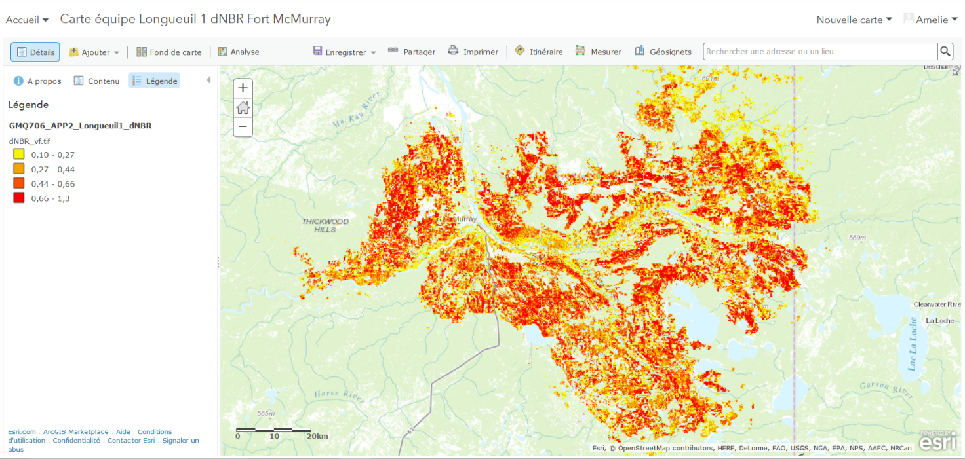

Figure 10 Aperçu de la cartographie illustrant l'étendue et l'intensité du feu de Fort McMurray survenu en 2016.

# Délimitation et limitation de la solution

# Délimitations

Parmi les délimitations de l’étude considérées dès le début, aucun mécanisme de prise en compte des nuages n’a été prévu. L’influence des nuages aurait pu être compensée par l’utilisation d’un masque basé sur la température, les nuages ayant une température plus basse que l’atmosphère, ou sur la bande 9 des nuages cirrus. Cet élément a toutefois été jugé trop demandant selon les ressources disponibles. De plus, aucune validation sur le terrain n’a été prévue dans la méthode, ni même une validation des zones de végétation. La seule validation apportée a été via d’autres images satellitaires.

# Limitations

Parmi les limitations considérées durant la réalisation du mandat, les résultats n’ont été validés avec aucune autre étude d’îlots de chaleur ou de zones de végétation à Montréal. Pour le feu de Fort McMurray, le contour mis de l’avant par l’étude correspondait effectivement au contour rendu disponible par Government of Alberta (2016a), mais aucune recherche sur le contour détaillé n’a été faite pour valider les résultats de l’étude. De plus, les indices spectraux ont été choisis malgré certaines faiblesses potentielles, comme le dNBR qui peut surestimer la sévérité d’un feu autour de plans d’eau (Key et Benson, 2006).

Pour la partie sur les îlots de chaleur et les zones de végétation sur l’île de Montréal en 2016, les seuils pour la température et le NDVI ont été établis arbitrairement, alors qu’ils auraient pu être basés sur l’histogramme des données. La température mesurée était celle de l’atmosphère et non celle au niveau du sol, puisqu’aucune correction atmosphérique n’a été apportée (USGS, 2016b). De plus, l’utilisation d’un indice d’imperméabilité aurait pu renforcer l’analyse de la végétation par le NDVI (Boulfroy *et al*., 2012).

Pour la partie sur le feu de Fort McMurray, la présence constante de nuages a limité la fiabilité de l’analyse. De plus, la longue période de temps entre les images avant le feu et après le feu (13,5 mois) peut avoir inclus des feux ou des événements non liés au feu à l’étude. Aucune démarche n’a été entreprise pour limiter les conséquences de cette possibilité.

# Supports multimédias

Un aperçu de la carte illustrant les îlots de chaleur et les zones de végétation sur l’île de Montréal à l’été 2016 est visible sur la Figure 7. La carte est disponible en ligne à l’adresse suivante : [http://arcg.is/2fvZbh*S*](http://arcg.is/2fvZbhS)

Un aperçu de la carte illustrant le feu de Fort McMurray à l’été 2016 est visible sur la Figure 10. La carte est disponible en ligne à l’adresse suivante : <http://arcg.is/2fvWBsn>

# Références

Boulfroy, E., J. Khaldoune, F. Gendron, R. Fournier et B. Talbot. 2012. *Conservation des îlots de fraîcheur urbains – Description de la méthode suivie pour identifier et localiser les îlots de fraîcheur et de chaleur*. CERFO et Université de Sherbrooke. Rapport 2012-11b. 38 pages.

Environnement Canada. 2016. *Données historiques.* Consulté le 5 novembre 2016. Disponible à : <http://climate.weather.gc.ca/historical_data/search_historic_data_e.html>

Escuin, S., R. Navarro et P. Fernández. 2008. *Fire severity assessment by using NBR (Normalized Burn Ratio) and NDVI (Normalized Difference Vegetation Index) derived from LANDSAT TM/ETM images*. International Journal of Remote Sensing, 29(4):1053-1073.

Government of Alberta. 2016a. *Wildfire Status*. Consulté le 10 novembre 2016. Disponible à [http://wildfire.alberta.ca/wildfire-maps/documents/firemap.pdf](http://wildfire.alberta.ca/wildfire-maps/documents/firemap.pdf%20)

Government of Alberta. 2016b. *Wildfire Status Map*. Consulté le 10 novembre 2016. Disponible à [http://wildfire.alberta.ca/wildfire-status/wildfire-status-map.aspx](http://wildfire.alberta.ca/wildfire-status/wildfire-status-map.aspx%20)

INSP. 2016. *Îlot de Chaleur.* Consulté le 6 novembre 2016. Disponible à : <http://www.monclimatmasante.qc.ca/%C3%AElots-de-chaleur.aspx>

Key, C. H. et N. C. Benson. 2006. *Landscape assessment (LA). FIREMON: Fire effects monitoring and inventory system*. Gen. Tech. Rep. RMRS-GTR-164-CD, Fort Collins, CO: US Department of Agriculture, Forest Service, Rocky Mountain Research Station.

USGS. 2015. *Landsat 8 OLI (Operational Land Imager) and TIRS (Thermal Infrared Sensor)*. Consulté le 5 novembre 2016. Disponible à <https://lta.cr.usgs.gov/L8>

USGS. 2016a. *EarthExplorer*. Consulté le 5 novembre 2016. Disponible à <http://earthexplorer.usgs.gov/>

USGS. 2016b. *Landsat 8 (L8) Data Users Handbook*. Consulté le 10 novembre 2016. Disponible à : <http://landsat.usgs.gov/l8handbook.php>

USGS. 2016c. *Landsat 8 (L8) Data Users Handbook - Appendix A – Known Issues*. Consulté le 14 novembre 2016. Disponible à : <http://landsat.usgs.gov/l8handbook_appendixa.php>

Weier, J. et D. Herring. 2000. *Measuring vegetation (NDVI & EVI)*. Consulté le 5 novembre 2016. Disponible à <http://earthobservatory.nasa.gov/Features/MeasuringVegetation/>